**分布式温控系统**

**软件需求规格说明书**

编写者：13班C组 –

王颖、吴振宇、王宇鹏、罗嘉文、黄斌

创建日期：2015年5月12日

版本修订记录

|  |  |  |  |  |  |
| --- | --- | --- | --- | --- | --- |
| 版本修订记录 | | | | | |
| 编号 | 日期 | 版本号 | 章节 | 编写者 | 说明 |
| 1 | 2015-5-10 | V1.0 | 3 | 王颖 | 数据词典 |
| V1.0 | 3 | 吴振宇 | 数据流图 |
| V1.0 | 3..3 | 吴振宇 |  |
| V1.0 | 3.4、4 | 王宇鹏 |  |
| V1.0 | 2 | 罗嘉文 |  |
| V1.0 | 1 | 黄斌 |  |
| 2 | 2015-5-13 | V1.0 | 0 | 王颖 | 合并并整理文档 |

**目录**

1. 引言 1

1.1 编写目的 1

1.2 项目背景 1

1.3 词汇 1

1.4 书写规范 2

2. 系统概述 2

2.1 系统建设目标 2

2.2 系统运行环境 2

2.3 条件和限制 3

3. 系统功能需求 4

3.1 业务背景描述 4

3.2 系统功能需求 4

3.2.1 第0层数据流图 4

3.2.2 第1层数据流图 16

3.2.3 第2层数据流图 27

3.3 系统数据模型 39

3.4 系统性能要求 39

3.4.1 数据精确度 39

3.4.2 时间特性 39

3.4.3 适应性 39

3.5 系统的数据采集接口 39

4.其他需求 39

# 1. 引言

## 1.1 编写目的

为熟悉软件开发流程，培养合理的软件开发习惯，本系统将模拟实际的项目进行小型软件开发，本文档旨在于使软件开发人员明确软件需求以实现开发者对项目规划与进度的安排、对软件开发与测 试的有效组织，以及对文本文档的撰写。本文档可供项目经理、设计人员、同行专家、开发人员对项目功能的参考。

## 1.2 项目背景

(1) 待开发系统名称：分布式温控系统

(2) 开发背景：某快捷廉价酒店响应节能绿色环保理念，推行自助计费式中央温控系统，使得入住的客户可以根据要求设定温度和风速的调节，同时可以显示所消耗的能量以及所需支付的金额。除此之外，酒店针对每个房间需要给出空调使用的详单方便客户退房时进行结账，以及酒店空调使用的各式统计报表

(3) 项目委托单位：北京邮电大学计算机网络工程专业软件工程

(4) 开发者：2012211313班级C组

(5) 系统产品对象：面向普通用户，提供友好的交互界面

## 1.3 词汇

温度传感器：分布在用户所在的房间，感知房间内温度的改变，并将温度的改变值交给从控机进行比对。

## 1.4 书写规范

软件需求分析的分析模型必须达到三个主要目标：

1. 描述客户的需求；
2. 建立创建软件设计的基础；

③定义在软件完成后可以被确认的一组需求。

为了满足上述分析模型需要达到的目标，首先，根据用户提出的需求构建《用户需求说明书》，初步明确系统的基本需求；其次，在《用户需求说明书》 的基础上，进一步完善系统的功能性需求，生成较为详细的《软件需求规格说明书》，为开发软件奠定良好的基础。

需求分析所使用的方法，总体上是采用结构化的分析模型。文档中采用数据流图详细描述并指明数据在系统中移动如何变换，以及描述对数据流进行变化的功能。之后我们还采用数据字典围绕数据流图展开文档形式的说明。

# 2. 系统概述

## 2.1 系统建设目标

实现中央空调与房间内的从控空调机交互控制房间温度，满足各个房间合理的制冷制热请求。

## 2.2 系统运行环境

硬件配置：一般PC机。

软件配置：在操作系统上分别安装主控机，从控机管理系统。

## 2.3 条件和限制

主从控机间交互带宽有限，故对从控机要准备一套调度算法，以分担其负载。

# 3. 系统功能需求

## 3.1 业务背景描述

随着现代中央空调系统的发展，人们对于空调系统的冷热源系统和空气调节系统的要求日益变化，人们希望得到更加舒适自然、经济高效、多功能的空调系统。分布式温控系统正是基于实际的空调装置，由中央空调与从控机协调工作并根据监测房间的实时温度，完成各个房间的制冷制热请求，满足用户对于房间温度的要求，开发出经济、高效、合理的分布式温控系统，满足广大客户的日益增长的数量，并达到操作过程中的直观、方便、实用、安全等要求。主要参与人员及业务：

售后技术支持人员：

售后技术支持人员负责售后服务，负责接受客户投诉，并进行处理形成报告。

主控机监控者：

负责中央空调机的开启和关闭，实时通过从从控机得到的消息监控从控机连接与否，接收从控机使用者的异常报警信息。

从控机使用者：

负责从控机的开启和关闭，设置目标温度，手动设置风速，对于异常情况可以人为报警。

日常维护人员：

接收报警信息，接收维护信息，维护设备，分析和房间温度变化日志，绘制温度曲线。

系统好处：

我们开发出的分布式温控系统是经济、高效、合理的，将满足广大客户基本需求以及高级需求，操作过程直观、方便、实用、安全。用户可以实现自定义的目标温度设置，实现制冷制热请求，并且会有风速的随着现代中央空调系统的发展，人们对于空调系统的冷热源系统和空气调节系统的要求日益变化，人们希望得到更加舒适自然、经济高效、多功能的空调系统。分布式温控系统正是基于实际的空调装置，由中央空调与从控机协调工作并根据监测房间的实时温度，完成各个房间的制冷制热请求，满足用户对于房间温度的要求，开发出经济、高效、合理的分布式温控系统，满足广大客户的日益增长的数量，并达到操作过程中的直观、方便、实用、安全等要求。主要参与人员及业务：

售后技术支持人员：

售后技术支持人员负责售后服务，负责接受客户投诉，并进行处理形成报告。

主控机监控者：

负责中央空调机的开启和关闭，实时通过从从控机得到的消息监控从控机连接与否，接收从控机使用者的异常报警信息。

从控机使用者：

负责从控机的开启和关闭，设置目标温度，手动设置风速，对于异常情况可以人为报警。

日常维护人员：

接收报警信息，接收维护信息，维护设备，分析和房间温度变化日志，绘制温度曲线。

系统好处：

我们开发出的分布式温控系统是经济、高效、合理的，将满足广大客户基本需求以及高级需求，操作过程直观、方便、实用、安全。用户可以实现自定义的目标温度设置，实现制冷制热请求，并且会有风速的选择等特点。如果需要，用户可以通过请求得到日报表和月报表，可以查询用费信息等，相信这么多的有点与方便会使该系统受到广大用户的喜爱。系统应该遵循的系统规范

（1）由于本系统的开发将是基于服务器-客户端结构，不同组之间的服务器-客户端应该统一标准和接口，以实现模拟通信。

（2）开发人员在编写代码的过程中需要严格按照软件工程的要求来进行，以利于接下来的测试和维护及升级。

选择等特点。如果需要，用户可以通过请求得到日报表和月报表，可以查询用费信息等，相信这么多的有点与方便会使该系统受到广大用户的喜爱。系统应该遵循的系统规范

（1）由于本系统的开发将是基于服务器-客户端结构，不同组之间的服务器-客户端应该统一标准和接口，以实现模拟通信。

（2）开发人员在编写代码的过程中需要严格按照软件工程的要求来进行，以利于接下来的测试和维护及升级。

## 3.2 系统功能需求

### 3.2.1 第0层数据流图

#### 3.2.1.1 数据流图

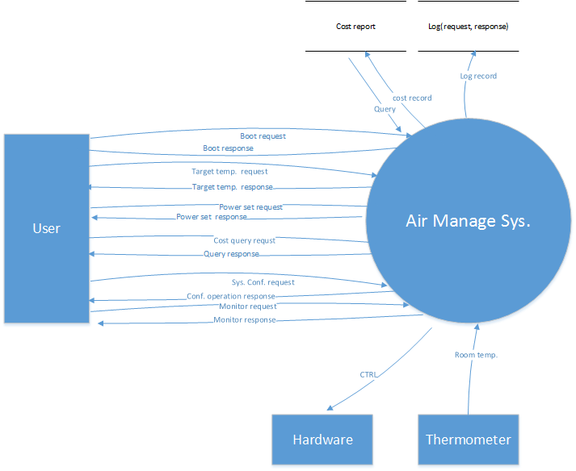

#### 3.2.1.2 数据词典

（1） 外部实体

|  |  |
| --- | --- |
| 外部实体名称 | User |
| 简要描述 | User是中央空调系统的主要服务和操作对象，应包括入住客户和系统管理员 |
| 有关数据流 | Boot request, Boot response, Target temp request, Target temp response, Power set request, Power set response, Cost query request, Query response, Sys. Conf. request, Conf. operation response, Monitor request, Monitor response |
| 备注 |  |

|  |  |
| --- | --- |
| 外部实体名称 | Thermometer |
| 简要描述 | 作为温度传感器在房间实时监控房间温度并传给Air Manage Sys. |
| 有关数据流 | Room temp |
| 备注 |  |

|  |  |
| --- | --- |
| 外部实体名称 | Hardware |
| 简要描述 | 软硬件交互 |
| 有关数据流 | CTRL |
| 备注 | 一个中央空调系统软件在实际应用中会与硬件发生软硬件交互，因为在本次模拟系统中不涉及硬件，所以仅在图中作标注说明。 |

（2） 数据流

|  |  |
| --- | --- |
| 数据流名称 | Boot request |
| 简要描述 | 用户请求开机 |
| 数据流来源 | User |
| 数据流去向 | Air Manage Sys. |
| 数据流组成 | 报文类型+从机号+请求开机 |
| 备注 |  |

|  |  |
| --- | --- |
| 数据流名称 | Boot response |
| 简要描述 | Air Manage Sys.对用户开机请求的回应 |
| 数据流来源 | Air Manage Sys. |
| 数据流去向 | User |
| 数据流组成 | ack |
| 备注 | 给用户的反馈都是ack，具体实现是在Air Manage Sys. |

|  |  |
| --- | --- |
| 数据流名称 | Target temp request |
| 简要描述 | 用户设定目标温度请求 |
| 数据流来源 | User |
| 数据流去向 | Air Manage Sys. |
| 数据流组成 | 报文类型+从机号+温度值 |
| 备注 |  |

|  |  |
| --- | --- |
| 数据流名称 | Target temp response |
| 简要描述 | Air Manage Sys.对用户设定目标温度请求的回应 |
| 数据流来源 | Air Manage Sys. |
| 数据流去向 | User |
| 数据流组成 | ack |
| 备注 | 给用户的反馈都是ack，具体实现是在Air Manage Sys. |

|  |  |
| --- | --- |
| 数据流名称 | Power set request |
| 简要描述 | 用户改变风速请求 |
| 数据流来源 | User |
| 数据流去向 | Air Manage Sys. |
| 数据流组成 | 报文类型+从机号+风速等级 |
| 备注 |  |

|  |  |
| --- | --- |
| 数据流名称 | Power set response |
| 简要描述 | Air Manage Sys.对用户改变风速请求的回应 |
| 数据流来源 | Air Manage Sys. |
| 数据流去向 | User |
| 数据流组成 | ack |
| 备注 | 给用户的反馈都是ack，具体实现是在Air Manage Sys. |

|  |  |
| --- | --- |
| 数据流名称 | Cost query request |
| 简要描述 | 用户查询消费情况的请求 |
| 数据流来源 | User |
| 数据流去向 | Air Manage Sys. |
| 数据流组成 | 报文类型+从机号+费用 |
| 备注 |  |

|  |  |
| --- | --- |
| 数据流名称 | Query response |
| 简要描述 | Air Manage Sys.对用户请求查看消费情况的回应 |
| 数据流来源 | Air Manage Sys. |
| 数据流去向 | User |
| 数据流组成 | ack+费用 |
| 备注 | 给用户的反馈都是ack，具体实现是在Air Manage Sys. |

|  |  |
| --- | --- |
| 数据流名称 | Sys. conf. request |
| 简要描述 | 管理员对中央空调管理系统进行系统配置 |
| 数据流来源 | User |
| 数据流去向 | Air Manage Sys. |
| 数据流组成 | 温度值（Initial temp）/work mode |
| 备注 |  |

|  |  |
| --- | --- |
| 数据流名称 | Conf. operation response |
| 简要描述 | Air Manage Sys.对管理员操作配置的响应 |
| 数据流来源 | Air Manage Sys. |
| 数据流去向 | User |
| 数据流组成 | ack |
| 备注 | 给用户的反馈都是ack，具体实现是在Air Manage Sys. |

|  |  |
| --- | --- |
| 数据流名称 | Room temp |
| 简要描述 | 房间温度 |
| 数据流来源 | Thermometer |
| 数据流去向 | Air Manage Sys. |
| 数据流组成 | 报文类型+从机号+温度值 |
| 备注 |  |

|  |  |
| --- | --- |
| 数据流名称 | Cost record/Query |
| 简要描述 | Air Manage Sys.对计费进行写入/读取 |
| 数据流来源 | Air Manage Sys./Cost report |
| 数据流去向 | Cost report/ Air Manage Sys. |
| 数据流组成 | 从机号+日期+计费信息 |
| 备注 |  |

|  |  |
| --- | --- |
| 数据流名称 | Log record |
| 简要描述 | Air Manage Sys.发生的每一次动作 |
| 数据流来源 | Air Manage Sys. |
| 数据流去向 | Log |
| 数据流组成 | Log的一条记录 |
| 备注 |  |

|  |  |
| --- | --- |
| 数据流名称 | Monitor request |
| 简要描述 | 管理员请求查看各个房间的温度, 工作状态 |
| 数据流来源 | User |
| 数据流去向 | Air Manage Sys. |
| 数据流组成 | 报文类型+从机号 |
| 备注 |  |

|  |  |
| --- | --- |
| 数据流名称 | Monitor response |
| 简要描述 | Air Manage Sys.返回各个房间的实时状态 |
| 数据流来源 | Air Manage Sys. |
| 数据流去向 | User |
| 数据流组成 | 从机号+温度值+风速等级 |
| 备注 |  |

（3） 数据元素

|  |  |
| --- | --- |
| 数据元素名称 | 报文类型 |
| 简要描述 | 区分主从机具体操作 |
| 类型 | Uint（无符号整型） |
| 长度 | 8bit |
| 取值范围 | 0-6 |
| 备注 | 0 代表主机返回nak  1 代表主机返回ack  2 代表从机开关机  3 代表房间实时温度  4 代表从机温控、风控请求  5 代表主机工作模式  6 代表主机送风 |

|  |  |
| --- | --- |
| 数据元素名称 | 从机号 |
| 简要描述 | 唯一标识从控机的元素 |
| 类型 | Uint（无符号整型） |
| 长度 | 8bit |
| 取值范围 | 1-4 |
| 备注 | 可根据需要改变 |

|  |  |
| --- | --- |
| 数据元素名称 | 温度值 |
| 简要描述 | 包括目标温度、实时温度 |
| 类型 | Float |
| 长度 | 8bit |
| 取值范围 | 15-35 |
| 备注 | 从机刚开机时房间实时温度可能不在18-30℃之间 |

|  |  |
| --- | --- |
| 数据元素名称 | 风速等级 |
| 简要描述 | 用户可选低、中、高等级风速 |
| 类型 | Unit |
| 长度 | 8bit |
| 取值范围 | 0-3 |
| 备注 | 0 代表无风  1 代表低速风  2 代表中速风  3 代表高速风 |

|  |  |
| --- | --- |
| 数据元素名称 | 费用 |
| 简要描述 | 从机累计产生的费用 |
| 类型 | Float |
| 长度 | 8bit |
| 取值范围 | 0-255 |
| 备注 |  |

|  |  |
| --- | --- |
| 数据元素名称 | work mode |
| 简要描述 | 主机的工作模式 |
| 类型 | Unit |
| 长度 | 8bit |
| 取值范围 | 0/1 |
| 备注 | 0 代表制冷  1 代表供暖 |

（4） 数据文件

|  |  |
| --- | --- |
| 数据文件名称 | Cost report |
| 简要描述 | 存储了个从机的计费信息 |
| 输入数据 | 包括从机号、日期以及每个从机在该天使用空调产生的费用 |
| 输出数据 | 包括从机号、日期以及每个从机在该天使用空调产生的费用 |
| 数据文件组成 | 从机号+日期+日消费 |
| 存储方式 | 数据库表 |
| 备注 |  |

|  |  |
| --- | --- |
| 数据文件名称 | Log |
| 简要描述 | 存储了中央空调系统内发生的所有请求和回应记录 |
| 输入数据 | 包括从机号、开关机的时间、开关机的次数、温控请求起止时间、温控请求的起止温度及风速等级 |
| 输出数据 | 日志记录，包括从机号、开关机的时间、开关机的次数、温控请求起止时间、温控请求的起止温度及风速等级 |
| 数据文件组成 | 时间+从机号+请求/回应 操作 |
| 存储方式 | 数据库表 |
| 备注 |  |

（5） 加工

|  |  |
| --- | --- |
| 加工名称 | Air Manage Sys. |
| 简要描述 | 空调所有活动的管理调节者，接收所有信息，并对其进行处理 |
| 加工编号 | 1 |
| 输入数据流 | Boot request, target temp request, power set request, cost query request, sys. conf. request, monitor request, room temp, log record |
| 输出数据流 | boot response, target temp response, power set response, query response, conf. operation response, monitor response, log record, cost record |
| 加工逻辑 | IF 空调使用者出从控机开机请求(boot request) THEN  IF 从控机和中央空调连接上 THEN  从控机系统开机  ELSE 系统提示不可以开机  ELSEIF用户发出目标温度改变请求(target temp. set request)THEN  进入目标温度改变逻辑，发出制冷制热请求  ELSEIF用户发出风速改变请求(power set request)THEN  进入风速改变逻辑，发出风速高，中，低档改变的请求  ELSEIF收到中央空调工作状态信息 THEN  显示目标温度信息  ELSEIF收到中央空调初始目标温度信息(sys. init. conf.) THEN  设置工作状态  ENDIF |
| 备注 |  |

### 3.2.2 第1层数据流图

#### 3.2.2.1 数据流图

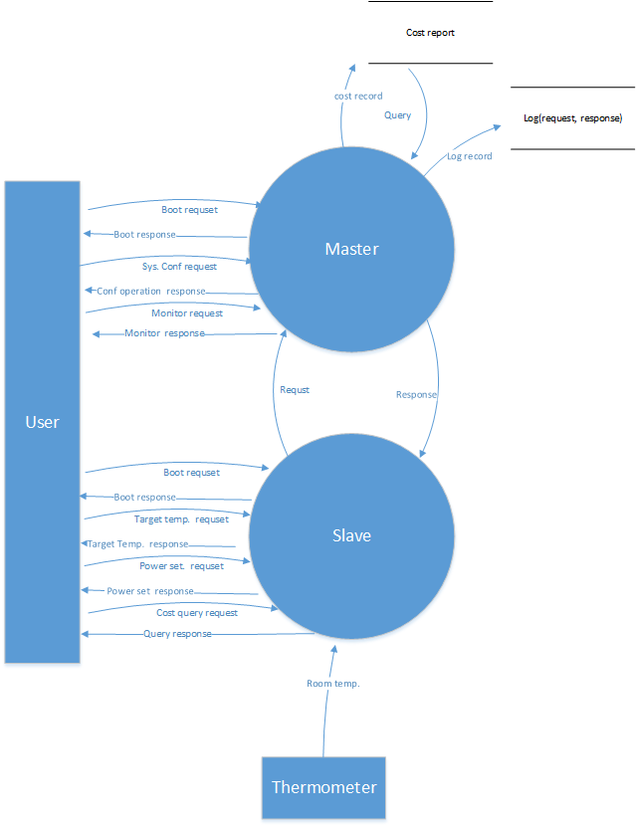

#### 3.2.2.2 数据字典

（1） 外部实体

|  |  |
| --- | --- |
| 外部实体名称 | User |
| 简要描述 | User是中央空调系统的主要服务和操作对象，应包括入住客户和系统管理员 |
| 有关数据流 | Boot request, Boot response, Target temp request, Target temp response, Power set request, Power set response, Cost query request, Query response, Sys. Conf. request, Conf. operation response, Monitor request, Monitor response |
| 备注 |  |

|  |  |
| --- | --- |
| 外部实体名称 | Thermometer |
| 简要描述 | 作为温度传感器在房间实时监控房间温度并传给Slave |
| 有关数据流 | Room temp |
| 备注 |  |

（2） 数据流

|  |  |
| --- | --- |
| 数据流名称 | Request |
| 简要描述 | Slave向Master发出的所有请求的总称 |
| 数据流来源 | Slave |
| 数据流去向 | Master |
| 数据流组成 | 包括boot request, target temp. request, power set request, query request等在内的所有从机向主机的请求 |
| 备注 |  |

|  |  |
| --- | --- |
| 数据流名称 | Response |
| 简要描述 | Master向Slave发出的所有应答的总称 |
| 数据流来源 | Master |
| 数据流去向 | Slave |
| 数据流组成 | 包括boot response, target temp. response, power set response, query response等在内的所有主机给从机的应答 |
| 备注 |  |

|  |  |
| --- | --- |
| 数据流名称 | Boot request |
| 简要描述 | 管理员将主机开机 |
| 数据流来源 | User |
| 数据流去向 | Master |
| 数据流组成 | 物理触发 |
| 备注 |  |

|  |  |
| --- | --- |
| 数据流名称 | Boot response |
| 简要描述 | Master对用户开机请求的回应 |
| 数据流来源 | Master |
| 数据流去向 | User |
| 数据流组成 | ack |
| 备注 |  |

|  |  |
| --- | --- |
| 数据流名称 | Boot request |
| 简要描述 | 用户请求开机 |
| 数据流来源 | User |
| 数据流去向 | Slave |
| 数据流组成 | 报文类型+从机号+请求开机 |
| 备注 |  |

|  |  |
| --- | --- |
| 数据流名称 | Boot response |
| 简要描述 | Slave对用户开机请求的回应 |
| 数据流来源 | Slave |
| 数据流去向 | User |
| 数据流组成 | ack |
| 备注 |  |

|  |  |
| --- | --- |
| 数据流名称 | Target temp. request |
| 简要描述 | 用户设定目标温度请求 |
| 数据流来源 | User |
| 数据流去向 | Slave |
| 数据流组成 | 温度值 |
| 备注 |  |

|  |  |
| --- | --- |
| 数据流名称 | Target temp response |
| 简要描述 | Slave对用户设定目标温度请求的回应 |
| 数据流来源 | Slave |
| 数据流去向 | User |
| 数据流组成 | ack |
| 备注 |  |

|  |  |
| --- | --- |
| 数据流名称 | Power set request |
| 简要描述 | 用户改变风速请求 |
| 数据流来源 | User |
| 数据流去向 | Slave |
| 数据流组成 | 风速等级 |
| 备注 |  |

|  |  |
| --- | --- |
| 数据流名称 | Power set response |
| 简要描述 | Slave对用户改变风速请求的回应 |
| 数据流来源 | Slave |
| 数据流去向 | User |
| 数据流组成 | ack |
| 备注 |  |

|  |  |
| --- | --- |
| 数据流名称 | Cost query request |
| 简要描述 | 用户查询消费情况的请求 |
| 数据流来源 | User |
| 数据流去向 | Slave |
| 数据流组成 | 费用 |
| 备注 |  |

|  |  |
| --- | --- |
| 数据流名称 | Query response |
| 简要描述 | Slave对用户请求查看消费情况的回应 |
| 数据流来源 | Slave |
| 数据流去向 | User |
| 数据流组成 | ack+费用 |
| 备注 |  |

|  |  |
| --- | --- |
| 数据流名称 | Sys. Conf. request |
| 简要描述 | 管理员对中央空调管理系统进行系统配置 |
| 数据流来源 | User |
| 数据流去向 | Master |
| 数据流组成 | 更改系统配置 |
| 备注 |  |

|  |  |
| --- | --- |
| 数据流名称 | Conf. operation response |
| 简要描述 | Master对管理员操作配置的响应 |
| 数据流来源 | Master |
| 数据流去向 | User |
| 数据流组成 | ack |
| 备注 |  |

|  |  |
| --- | --- |
| 数据流名称 | Monitor request |
| 简要描述 | 管理员请求查看各个房间的温度, 工作状态 |
| 数据流来源 | User |
| 数据流去向 | Master |
| 数据流组成 | 报文类型+从机号 |
| 备注 |  |

|  |  |
| --- | --- |
| 数据流名称 | Monitor response |
| 简要描述 | Master返回各个房间的实时状态 |
| 数据流来源 | Master |
| 数据流去向 | User |
| 数据流组成 | 从机号+温度值+风速等级 |
| 备注 |  |

|  |  |
| --- | --- |
| 数据流名称 | Room temp |
| 简要描述 | 房间温度 |
| 数据流来源 | Thermometer |
| 数据流去向 | Slave |
| 数据流组成 | 温度值 |
| 备注 |  |

|  |  |
| --- | --- |
| 数据流名称 | Cost record/Query |
| 简要描述 | Master对计费进行写入/读取 |
| 数据流来源 | Master/Cost report |
| 数据流去向 | Cost report/ Master |
| 数据流组成 | 从机号+日期+计费信息 |
| 备注 |  |

|  |  |
| --- | --- |
| 数据流名称 | Log record |
| 简要描述 | Master发生的每一次动作 |
| 数据流来源 | Master |
| 数据流去向 | Log |
| 数据流组成 | Log的一条记录 |
| 备注 |  |

（3） 数据元素

注：与第0层相应部分不再重复。

（4） 数据文件

|  |  |
| --- | --- |
| 数据文件名称 | Cost report |
| 简要描述 | 存储了个从机的计费信息 |
| 输入数据 | 包括从机号、日期以及每个从机在该天使用空调产生的费用 |
| 输出数据 | 包括从机号、日期以及每个从机在该天使用空调产生的费用 |
| 数据文件组成 | 从机号+日期+日消费 |
| 存储方式 | 数据库表 |
| 备注 |  |

|  |  |
| --- | --- |
| 数据文件名称 | Log |
| 简要描述 | 存储了中央空调系统内发生的所有请求和回应记录 |
| 输入数据 | 包括从机号、开关机的时间、开关机的次数、温控请求起止时间、温控请求的起止温度及风速等级 |
| 输出数据 | 日志记录，包括从机号、开关机的时间、开关机的次数、温控请求起止时间、温控请求的起止温度及风速等级 |
| 数据文件组成 | 时间+从机号+请求/回应 操作 |
| 存储方式 | 数据库表 |
| 备注 |  |

（5） 加工

|  |  |
| --- | --- |
| 加工名称 | Master |
| 简要描述 | 响应Slave的各种请求，接受User(中央空调管理员)的设定 |
| 加工编号 | 2 |
| 输入数据流 | Request, System Conf. request, Monitor request, Boot request |
| 输出数据流 | Response, Conf. operation response, Monitor response, Boot response |
| 加工逻辑 | IF 空调管理员设定请求THEN  IF请求合法THEN  对Master进行信息设定  ELSE  显示错误信息  END IF  ELSE IF（Slave传来请求）THEN  对Slave的请求(request)进行响应，并进行记录，向Slave发送请求响应信号(response)  ELSE  保持待机状态  END IF |
| 备注 |  |

|  |  |
| --- | --- |
| 加工名称 | Slave |
| 简要描述 | 接收User的各种请求并向Master发送，接收Master的响应 |
| 加工编号 | 3 |
| 输入数据流 | Boot request, Target temp. request, Power set request, Query request, Room temp., Response |
| 输出数据流 | Request, Boot response, Temp. set response, Power response, Query response |
| 加工逻辑 | IF 用户对风速和温度有请求 THEN  将请求以一定的格式发送到中央空调机，然后接收来自中央空调机的响应信息，并进行记录  ELSE  保持待机状态  END IF |
| 备注 |  |

### 3.2.3 第2层数据流图

#### 3.2.2.1 数据流图

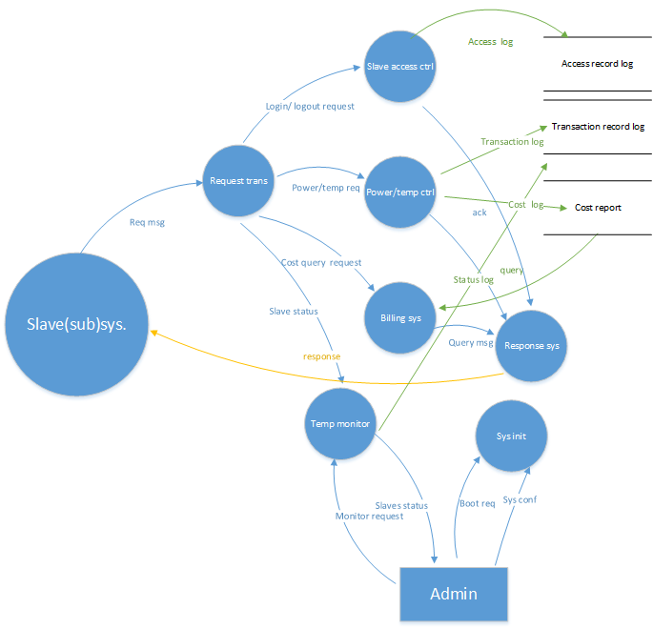

#### 3.2.2.2 数据字典

（1） 外部实体

|  |  |
| --- | --- |
| 外部实体名称 | Admin |
| 简要描述 | 系统管理员，与主控机进行交互，并接受系统反馈 |
| 有关数据流 | Monitor req., Slave status, Boot req, Sys Conf. |
| 备注 |  |

（2） 数据流

|  |  |
| --- | --- |
| 数据流名称 | Req msg |
| 简要描述 | 包括所有来自Slave sys.的请求，Login/Logout req, Power/Temp req, Cost query req, Slave status |
| 数据流来源 | Slave sys. |
| 数据流去向 | 上述请求分别对应Slave access ctrl, Power/Temp ctrl, Billing sys, Temp monitor |
| 数据流组成 | 报文类型+从机号+参数 |
| 备注 |  |

|  |  |
| --- | --- |
| 数据流名称 | Login/Logout req |
| 简要描述 | 从控机的开机请求 |
| 数据流来源 | Request trans |
| 数据流去向 | Slave access ctrl |
| 数据流组成 | 报文类型+从机号 |
| 备注 |  |

|  |  |
| --- | --- |
| 数据流名称 | Power/Temp req |
| 简要描述 | 用户的温控/风控请求 |
| 数据流来源 | Request trans |
| 数据流去向 | Power/Temp ctrl |
| 数据流组成 | 报文类型+温度值+风速等级 |
| 备注 |  |

|  |  |
| --- | --- |
| 数据流名称 | Cost query req |
| 简要描述 | 查询从机计费情况 |
| 数据流来源 | Request trans |
| 数据流去向 | Billing sys |
| 数据流组成 | 费用 |
| 备注 |  |

|  |  |
| --- | --- |
| 数据流名称 | Slave status |
| 简要描述 | 查看从机实时状态 |
| 数据流来源 | Request trans |
| 数据流去向 | Temp monitor |
| 数据流组成 | 温度值+work mode |
| 备注 |  |

|  |  |
| --- | --- |
| 数据流名称 | Access log |
| 简要描述 | Slave的开机记录 |
| 数据流来源 | Slave access strl |
| 数据流去向 | Access record log |
| 数据流组成 | 登陆时间+从机号 |
| 备注 |  |

|  |  |
| --- | --- |
| 数据流名称 | Transaction log |
| 简要描述 | User通过Slave向Master发出的温控、风控请求 |
| 数据流来源 | Power/temp ctrl |
| 数据流去向 | Transaction record log |
| 数据流组成 | 报文类型+从机号+参数 |
| 备注 |  |

|  |  |
| --- | --- |
| 数据流名称 | Status log |
| 简要描述 | 每个房间温度传感器的工作状态 |
| 数据流来源 | Temp monitor |
| 数据流去向 | Transaction record log |
| 数据流组成 | 报文类型+从机号+温度值 |
| 备注 |  |

|  |  |
| --- | --- |
| 数据流名称 | Query |
| 简要描述 | 存放消费记录的数据库表向计费系统询问计费情况 |
| 数据流来源 | Cost report |
| 数据流去向 | Billing sys. |
| 数据流组成 | 从机号+日期+计费信息 |
| 备注 |  |

|  |  |
| --- | --- |
| 数据流名称 | Response |
| 简要描述 | 包括所有Master对Slave的应答信息，ack/nak, ack/nak, query msg |
| 数据流来源 | 上述应答信息分别对应slave access ctrl, power/temp ctrl, billing sys. |
| 数据流去向 | Slave sys. |
| 数据流组成 | ack/ 从机号+日期+计费信息 |
| 备注 |  |

|  |  |
| --- | --- |
| 数据流名称 | Monitor req |
| 简要描述 | 管理员查看房间状态 |
| 数据流来源 | Admin |
| 数据流去向 | Temp monitor |
| 数据流组成 | req |
| 备注 |  |

|  |  |
| --- | --- |
| 数据流名称 | Slave’s status |
| 简要描述 | 房间工作状态 |
| 数据流来源 | Temp monitor |
| 数据流去向 | Admin |
| 数据流组成 | 房间号+温度值+风速等级 |
| 备注 |  |

|  |  |
| --- | --- |
| 数据流名称 | Boot req |
| 简要描述 | 管理员对主机开机初始化 |
| 数据流来源 | Admin |
| 数据流去向 | Sys init. |
| 数据流组成 | work mode+温度值 |
| 备注 |  |

|  |  |
| --- | --- |
| 数据流名称 | Sys conf. |
| 简要描述 | 管理员对系统进行初始化 |
| 数据流来源 | Admin |
| 数据流去向 | Sys init |
| 数据流组成 | 初始化信息，如初始目标温度 |
| 备注 |  |

（3） 数据元素

|  |  |
| --- | --- |
| 数据流名称 | Monitor request |
| 简要描述 | 管理员请求查看各个房间的温度, 工作状态 |
| 数据流来源 | User |
| 数据流去向 | Air Manage Sys. |
| 数据流组成 | 报文类型+从机号 |
| 备注 |  |

（4） 数据文件

|  |  |
| --- | --- |
| 数据文件名称 | Access record log |
| 简要描述 | 从Log数据库表投影出来的几个属性的记录 |
| 输入数据 | 包括从机号、开关机时间、次数 |
| 输出数据 | 包括从机号、开关机时间、次数 |
| 数据文件组成 | 从机号+开关机时间+开关及次数 |
| 存储方式 | 数据库表 |
| 备注 |  |

|  |  |
| --- | --- |
| 数据文件名称 | Transaction record log |
| 简要描述 | 从Log数据库表投影出来的几个属性的记录 |
| 输入数据 | 包括从机号、温控请求的起止时间、温控请求的起止温度以及风速等级 |
| 输出数据 | 包括从机号、温控请求的起止时间、温控请求的起止温度以及风速等级 |
| 数据文件组成 | 从机号+温控请求的起止时间+温控请求的起止温度+风速等级 |
| 存储方式 | 数据库表 |
| 备注 |  |

|  |  |
| --- | --- |
| 数据文件名称 | Cost report |
| 简要描述 | 存储了个从机的计费信息 |
| 输入数据 | 包括从机号、日期以及每个从机在该天使用空调产生的费用 |
| 输出数据 | 包括从机号、日期以及每个从机在该天使用空调产生的费用 |
| 数据文件组成 | 从机号+日期+日消费 |
| 存储方式 | 数据库表 |
| 备注 |  |

（5） 加工

|  |  |
| --- | --- |
| 加工名称 | Request trans |
| 简要描述 | 将来自Slave的所有请求先集中收集再分配到相应的加工系统 |
| 加工编号 | 4 |
| 输入数据流 | Req mas |
| 输出数据流 | Login/Logout req, Power/Temp req, Cost query req, Slave status |
| 加工逻辑 | IF 收到请求信息 THEN  IF 请求信息是从机开机请求(Login/Logout req) THEN  转发给Slave access ctrl  ELSE IF 请求信息是温控、风控请求(Power/Temp req) THEN  转发给Power/Temp ctrl  ELSE IF 请求信息是计费请求(Cost query req) THEN  转发给Billing sys  ELSE IF 请求信息是查看从机状态请求(Slave status) THEN  转发给Temp monitor  ELSE 等待信息  END IF |
| 备注 |  |

|  |  |
| --- | --- |
| 加工名称 | Slave access ctrl |
| 简要描述 | 处理从机的登陆请求 |
| 加工编号 | 5 |
| 输入数据流 | Login/Logout req |
| 输出数据流 | ack, Access log |
| 加工逻辑 | IF 请求信息是从机开机请求(Login/Logout req) THEN  返回ack，并往Access record log写入一条记录  ELSE 等待开机请求  ENDIF |
| 备注 |  |

|  |  |
| --- | --- |
| 加工名称 | Power/Temp Ctrl |
| 简要描述 | 处理Slave发出的温控/风控请求 |
| 加工编号 | 6 |
| 输入数据流 | Power/Temp req |
| 输出数据流 | ack, Transaction log, Cost log |
| 加工逻辑 | IF 请求信息是从温控/风控请求(Power/Temp req) THEN  返回ack，并分别往Transaction log, Cost log写入一条记录  ELSE 等待温控/风控请求  ENDIF |
| 备注 |  |

|  |  |
| --- | --- |
| 加工名称 | Billing sys |
| 简要描述 | 计算用户的消费情况 |
| 加工编号 | 7 |
| 输入数据流 | Cost query request |
| 输出数据流 | Query msg |
| 加工逻辑 | IF 请求信息是计费请求(Cost query request) THEN  输出计费信息  ELSE 等待  ENDIF |
| 备注 |  |

|  |  |
| --- | --- |
| 加工名称 | Response sys |
| 简要描述 | 把工作模式、历史记录、费用信息、ack返回给Slave sys. |
| 加工编号 | 8 |
| 输入数据流 | ack, Query msg |
| 输出数据流 | response |
| 加工逻辑 | IF 成功接收ack, Query msg  响应信息=工作模式信息，历史记录和费用信息  发送响应信息给Slave sys.  ELSE 等待响应信息  END IF |
| 备注 |  |

|  |  |
| --- | --- |
| 加工名称 | Temp monitor |
| 简要描述 | 实时监控从机的状态 |
| 加工编号 | 9 |
| 输入数据流 | Monitor req |
| 输出数据流 | Slave status |
| 加工逻辑 | IF 请求信息是来自Admin的对从机状态的请求 THEN  Return slave status  ELSE 等待请求  ENDIF |
| 备注 |  |

|  |  |
| --- | --- |
| 加工名称 | Sys init |
| 简要描述 | 管理员对系统初始化设置 |
| 加工编号 | 10 |
| 输入数据流 | Boot req, Sys conf. |
| 输出数据流 | / |
| 加工逻辑 | IF 空调使用者设置开机，初始化温度成功 THEN  将初始化信息发给这是工作模式  ELSEIF 输入数据流为初始化信息（初始温度，重置记录） THEN  进行系统配置  ELSE  等待用户操作  END IF |
| 备注 |  |

## 3.3 系统数据模型

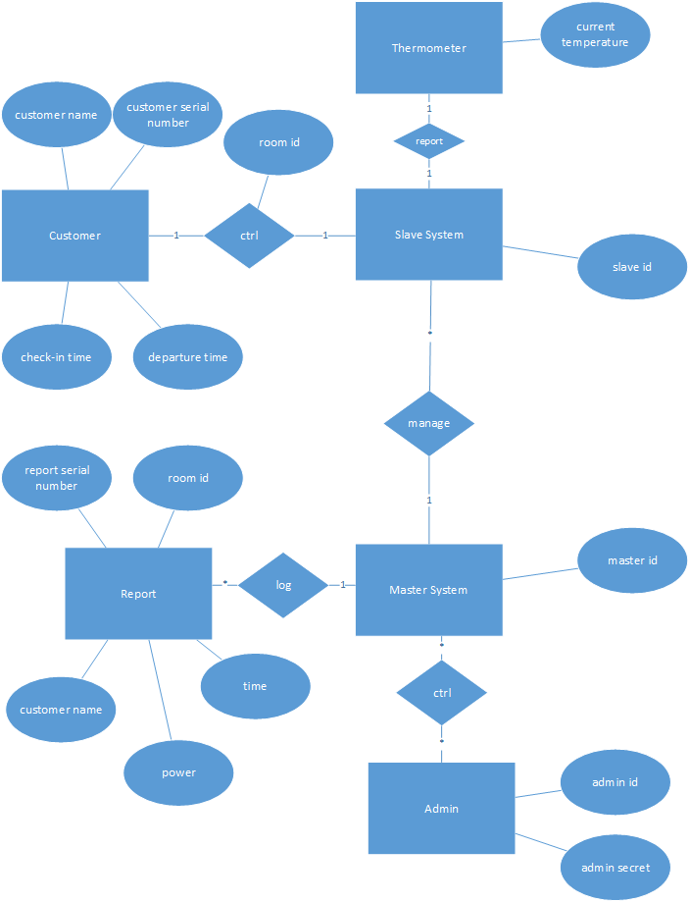

## 3.4 系统性能要求

### 3.4.1 数据精确度

温度信息：精确到十分位（单位：摄氏度）

费用信息：精确到百分位（单位：元）

### 3.4.2 时间特性

系统响应时间应小于1s。

### 3.4.3 适应性

凡是支持面向对象工程项目开发的应用程序应该可以被更高版本的软件所兼容。并可以在不同厂商设备上安装使用。可支持windows XP， windows 等环境。

## 3.5 系统的数据采集接口

# 4.其他需求

1. 响应时间：一个系统的好坏通常要根据响应时间来衡量，所以应该优化调度算法，降低从机的等待时间，提高系统的响应时间；

2. 系统稳定性：对于一个系统来说稳定性十分重要，该系统能否保持24小时持续稳定高效的工作（为不同的从控机送风），还需要进一步测试。